Nota de prensa N° 028
Más de 350 mil contribuyentes ya lo hicieron de manera anticipada
EL JUEVES 25 INICIA EL PLAZO FINAL PARA PRESENTAR LA DECLARACIÓN ANUAL DE RENTA 2020

- Unas 220 mil personas naturales y 130 mil empresas ya cumplieron con esa obligación con el Perú.
- Puede efectuarse desde una computadora o smartphone

El cronograma final para la presentación de la Declaración Anual del Impuesto a la Renta 2020 se inicia este jueves 25 y concluye el lunes 12 de abril, recordó hoy la Superintendencia Nacional de Aduanas y de Administración Tributaria (SUNAT), que informó que más de 350 mil contribuyentes ya cumplieron con hacerlo de manera anticipada.
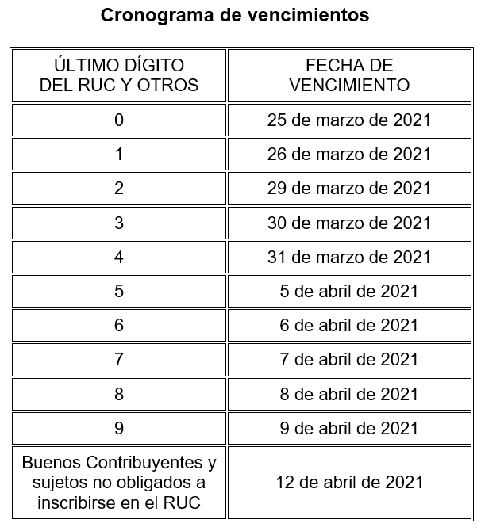
De esa cantidad, 220 mil son personas naturales y 130 mil empresas que cumplieron con esa obligación con el Perú, utilizando los formularios virtuales 709 y 710, respectivamente, disponibles en el APP Personas (para smartphone) y en la plataforma SUNAT Operaciones en Línea.

Devoluciones

En el caso de las personas naturales, se estima que de las 600 mil que deben presentar su declaración, 250 mil tendrán una devolución por cobrar. A la fecha ya se han presentado unas 90 mil solicitudes y se han atendido 60 mil (por casi S/ 90 millones), en un plazo mucho menor a los 45 días hábiles establecidos, gracias a la transformación digital iniciada por la entidad.

Las devoluciones se pueden realizar mediante depósito en cuenta (siempre y cuando haya registrado previamente su código de cuenta interbancario), orden de pago financiera o cheque.

Para las personas jurídicas (empresas) se estima que deben presentar la declaración anual unas 700 mil, pertenecientes a los regímenes General y/o MYPE Tributario (no están obligadas a presentarla los contribuyentes del Nuevo RUS y del Régimen Especial de Renta)

Para mayor facilidad al presentar la declaración, estos contribuyentes tienen dos versiones del Formulario Virtual 710, el simplificado o completo, con información referencial del saldo a favor, los pagos a cuenta y las retenciones del impuesto, así como el Impuesto Temporal a los Activos Netos (ITAN) que no haya sido aplicado como crédito contra los pagos a cuenta.

Fraccionamiento

En caso lo necesiten, las personas y empresas tienen la posibilidad de solicitar el fraccionamiento o aplazamiento del pago del impuesto determinado, inmediatamente después de presentar la declaración, sin necesidad de acudir a una oficina de SUNAT.

A la fecha se han recibido cerca de 5 mil solicitudes en línea por un monto de más de S/ 17 millones; habiéndose aprobado rápidamente más del 80% por un monto de S/ 14 millones.

Cabe indicar que se puede aplazar la deuda hasta por seis meses, fraccionarla hasta por 72 meses o el aplazarla y fraccionarla a la vez. La tasa de interés aplicable al fraccionamiento es del 0.8% mensual. Solo se requerirán garantías siempre y cuando la deuda supere las 100 UIT (S/ 440,000).

La SUNAT recomienda a todos los contribuyentes a no esperar el último momento para presentar la declaración. Para obtener más información, los contribuyentes pueden ingresar a la web especializada https://renta.sunat.gob.pe/.

Gerencia de Comunicaciones e Imagen Institucional
Lima, lunes 22 de marzo de 2021.

